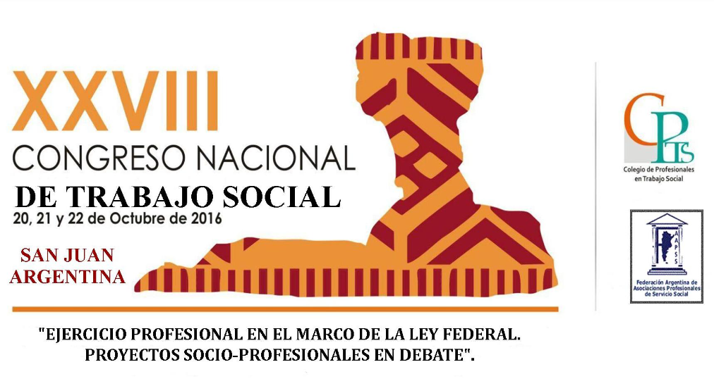
DISERTANTES
FORO LATINOAMARICANO
Busca favorecer una instancia de intercambio socio- político que profundice los debates relacionados con las condiciones que atraviesa el TRABAJO SOCIAL LATINOAMERICANO
Lic. Norberto Alayón (Argentina)
Dr. Juan Pablo S. Tapiro (Colombia)
Tânia Maria Ramos de Godoi Diniz (Brasil)
PANELES
La propuesta de esta edición del Congreso Nacional de Trabajo Social, tiene como finalidad central, problematizar sobre distintos proyectos socio profesionales vigentes en el marco de la reciente aprobación de la Ley Federal N° 27072. Logro sustentado en el trabajo colectivo y hecho muy significativo ligado a la cuestión de la Identidad Profesional.
EJE 1: Proyectos socio-profesionales y organizaciones colectivas de Trabajo Social. Debates en el actual contexto.
Lic. Paula Meschini (Mar del Plata – Argentina)
Lic. Carolina Mamblona (La Plata – Argentina)
Lic. Nora Aquin (Córdoba- Argentina)
EJE 2: Institucionalidad social, enfoque de derechos y políticas público-sociales en la contemporaneidad: diseño e implementación.
Dra. Cristina Gonzalez (Córdoba – Argentina)
Mg. Marcelo Lucero (San Juan – Argentina)
Lic. Mirta Rivero (La Plata, Bs As – Argentina)
Lic. Diego Zehringer (Santa Fe_ Argentina)
EJE 3: Intervención Profesional: contextos, escenarios, espacios de Intervención y condiciones socio-institucionales / laborales.
Lic. Rut Parola (Mendoza – Argentina)
Lic. Liliana Barg (Mendoza – Argentina)
Lic. Alfredo Carballeda (Capital Federal – Argentina)
EJE 4: Temáticas, problemáticas y campos de inserción: visibilización e instalación en agendas. Incumbencias y aportes específicos desde Trabajo Social.
Lic. Calderon Fabian Alejandro (La Rioja – Argentina)
Lic. Evelina Simonoto (Buenos Aires – Argentina)
Mg. Mariana Patricia Acevedo (Cordoba – Argentina)
Esp. Fernando Reyero (Santa Fe – Argentina)
PONENCIAS
Los trabajos presentados son 130, los cuales se dividirán en los cuatros ejes, para ser expuestos por sus autores
SEDES
CENTRAL
ATA (Alta Tecnología Alimentaria) Rastreador Calivar 239 Norte. EX CEPAS SANJUANANINAS
SIMULTANEAS
-Teatro Municipal de San Juan. Calle Mitre 41 (este)
-Instituto de Formación Docente Prof. Margarita Ferrá de Bartol. Calle Mendoza y 25 de mayo
-Sala de Vicegobernadores de la Legislatura Provincial. Calle Avda. Libertador San Martín esq. Las Heras

-Auditorio Eloy Camus. Calle España 200 (sur). Centro Cívico
-Rectorado Universidad Nacional de San Juan Mitre 396 (este)

AGENCIA DE TURISMO
Dato importante!!!
El congreso cuenta con una agencia de turismo, la cual se encargará de brindarles la mejor atención durante su estadía en San Juan.
Deben comunicarse a:
Money Tur
Santa Fe 202 (Oeste) - 5400 - San Juan
Tel: 54 264 4201010 / 4211449
web: www.moneytur.com
E-mail: silvia@moneytur.com

